英国之旅有思
2015英语 吴佳颖
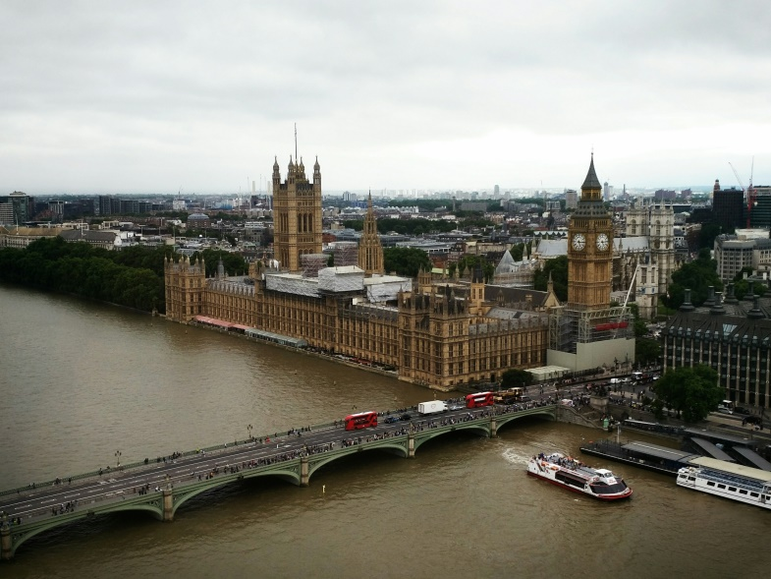
28天的日子匆匆逝去，在不远的回忆中，伦敦的一切都历历在目，忘不了， 也舍不得忘。古堡、大本钟、双层巴士、女王公园、英伦小镇、伦敦腔……那里的生活闲适精致，那里的人可爱绅士，初来乍到，只觉英国的文化一下子冲击到了灵魂那一层，整个人都不自在起来，第一次作为一个外国人，内心有小小恐慌，但同时我又抑制不住地颤抖，那是作为一个憧憬者，来到日不落帝国的兴奋。
来到这里的第一个晚上，可能是这个国度给我们的小小考验，一个交通事故打乱了我们的计划，我们不得不换坐taxi去学校，也许这就是种缘分，英国昂贵的出租本不在计划内,但阴差阳错,在凌晨的伦敦街头,我们坐着只在英剧中看到过的taxi,晕晕然飞驰在凌晨两点依旧喧嚣的伦敦街头。
在这里的四个星期，每天上午我们按部就班地学习，我选择了和自己的专业完全不相关的服装设计，其中觉得最有趣味的是印染课，老师让我们自由地绘制喜欢的图案，尝试各种布料和图形，然后让我们把图画印在T-shirt和包包上，在制作的过程中，我也是第一次接触到了某个专业领域中的英语，在交流的过程中，我有很多词无法理解，这时老师便拿出一块布料用手详细地比划给我听，直到我能听懂并且能独立完成作品为止，其耐心与责任心令人心折。
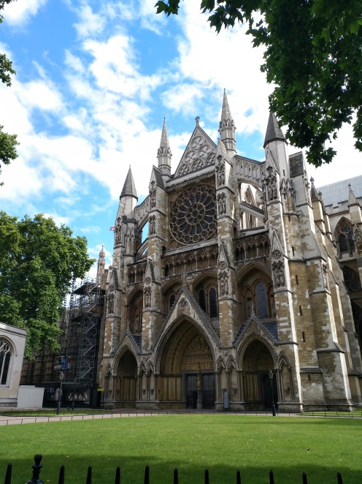
到了下午，我们一般会和带队老师报告后，三两个结伴去探索伦敦。我们几个在伦敦中心先后游玩数次，每次都感觉看不够，难以置信自己真的来到了鼎鼎有名的大本钟下，感觉可以拿着手机不停地拍，当真真正正见到了这些由英国工匠打磨出的建筑奇迹，其精细程度实在令人叹服。大本钟的旁边就是威廉王子和凯特王妃举行结婚典礼的西斯敏斯特教堂，里面埋葬了英国的历史，这里是离上帝最近的地方，琉璃窗、圣餐桌、祷告的蜡烛、唱诗班等等，来这里朝圣的人每天都有许多，幸运的话还可以看见教堂的礼拜活动。另外还有女王的公园Green Park，走过乔治小王子走过的草地，然后坐游船，从伦敦眼一直到格林威治，途中真正感受到了伦敦变幻莫测的天气。
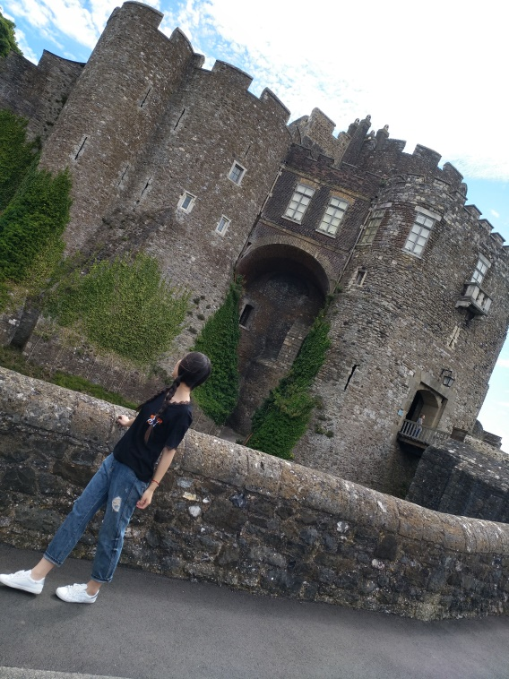
伦敦人工作时间并不长，大概到了四点左右的样子，打领带穿西服的绅士们便聚集在各种bar的门口，点上一杯啤酒，和友人站在街上或是靠在墙根边喝酒谈天，放松一天的紧绷神经。再晚一点，英国的戏剧中心伦敦西区便热闹了起来，这种艺术形式在中国并不怎么受欢迎，但这却是伦敦人的一个传统项目，我有幸看了其中的三部音乐剧:歌剧魅影、悲惨世界和哈姆雷特，三部剧都有不一样的特色，魔幻的、激昂的、深沉的……听说伦敦西区的每个剧院都只演一部剧，直到演员离开。在看哈姆雷特的晚上，我还很荣幸地见到了主演安德鲁斯科特，激动地拿到了他的签名，整个晚上都亢奋了很久……
周末我们还去到了伦敦周边的小镇Dover，参观了小镇上的多弗城堡还徒步走到了白崖，站在白崖顶端，依稀可见法国的海岸线，走到顶端手机上的时间不知是不是感受到了法国的海风，竟是自动调节到了法国的时间，令人啼笑皆非。
一个月的时间很快流逝，英国的回忆却不会散，作为英语专业的学生，在学习专业的过程中能有这样的机会来到英国也是种不可多得的体验，见识了很多在新闻、电视上看不到的英国文化，我相信，和英国的缘分不会就此终结，期待着下一次和英国的约会。

